Activité 3 : Étude des droits et des permissions d’accès
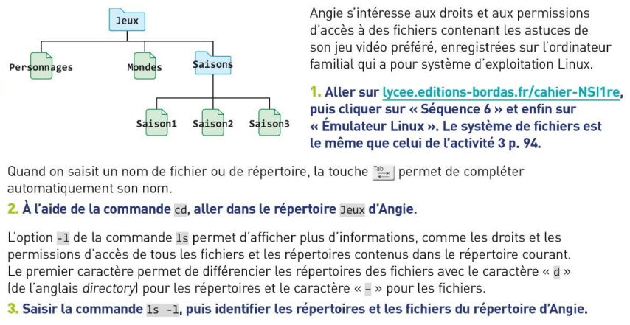

Aller sur l’émulateur Linux :
https://www.cahier-nsi.fr/jslinux/
Saisir Angie puis NSI en mot de passe

………………………………………………………………………………………………………………………………………………………………………..
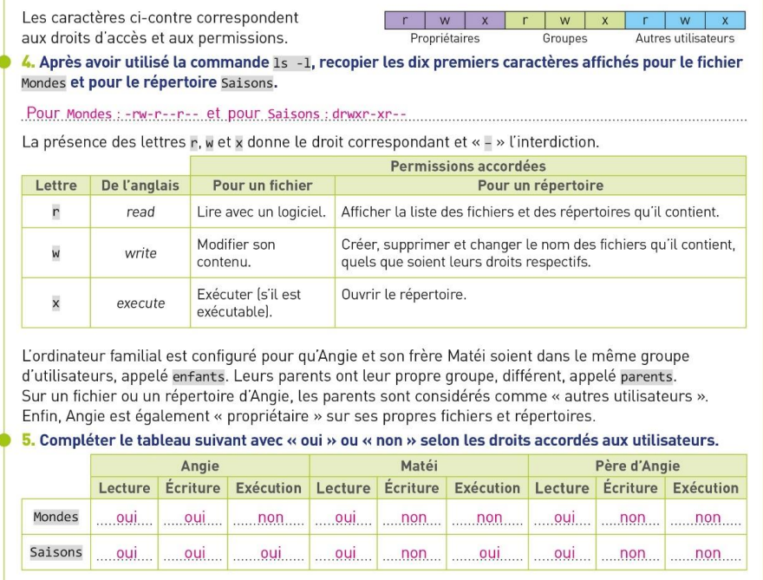

………………………………………………………………………………………………………………………………………………………………………..

………………………………………………………………………………………………………………………………………………………………………..
………………………………………………………………………………………………………………………………………………………………………..
………………………………………………………………………………………………………………………………………………………………………..
Activité 4 : Modification des droits et des permissions d’accès
Angie veut donner plus de droits à son petit frère Matéi afin qu’il puisse avoir accès à certains fichiers contenant des astuces pour son jeu vidéo préféré et les modifier lui-même.
- Aller dans le répertoire jeux d’Angie. (l’arborescence interne de ce répertoire est le même que l’activité 3)

                                                                                        
                                                                                        
                                                                                        
                   
                   
                                        

